Отчёт по лабораторной работе №4
  - Кибербезопасность предприятия
Содержание

Список иллюстраций

Список таблиц

1 Цель работы
Освоить методы обнаружения, анализа и эксплуатации уязвимостей на почтовом сервере Microsoft Exchange для получения несанкционированного доступа к защищенной системе.

2 Выполнение лабораторной работы

2.1 Разведка на предмет поиска вектора атаки.
Подключимся к удаленному рабочему столу атакующего и залогинемся под пользователем (рис. 1).
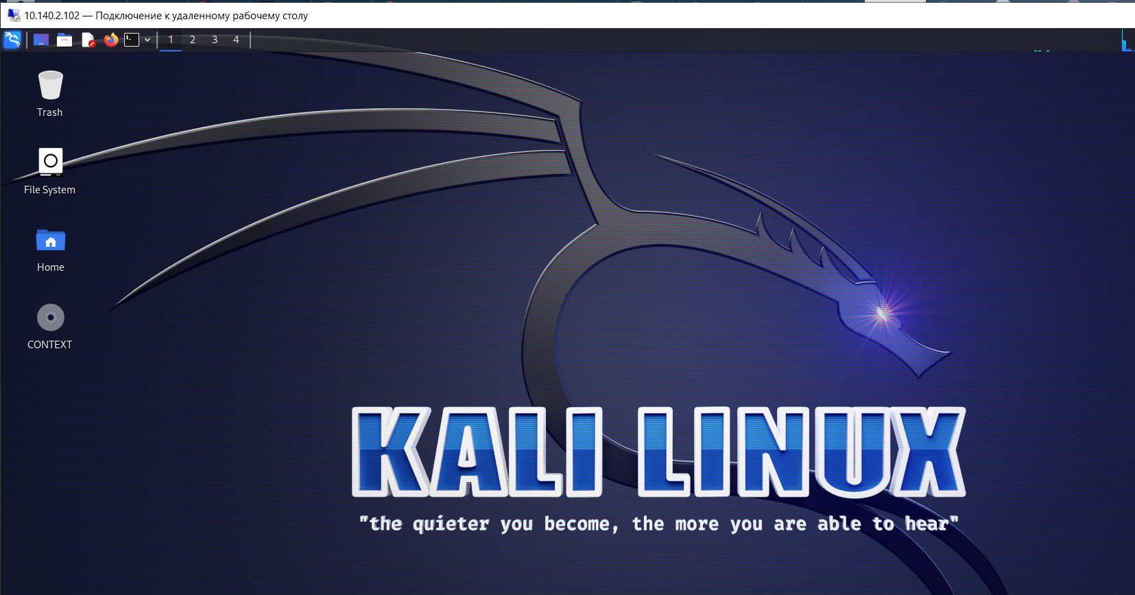
Рис. 1: Удаленный рабочий стол Kali Linux
Запустим терминал Root Terminal Emulator и пройдем аутентификацию из-под пользователя root (рис. 2).
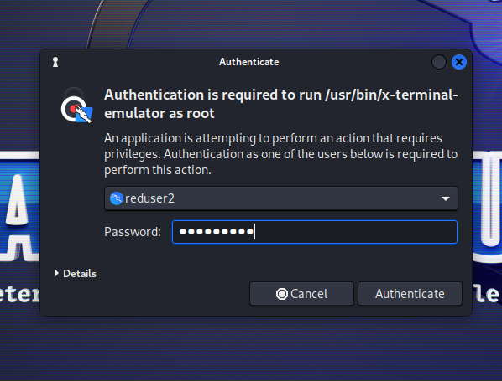
Рис. 2: Аутентификация в терминале
С помощью утилиты nmap просканируем подсеть 195.239.174.0/24 для поиска открытых портов, которые можно будет использовать для атаки на инфраструктуру (рис. 3).
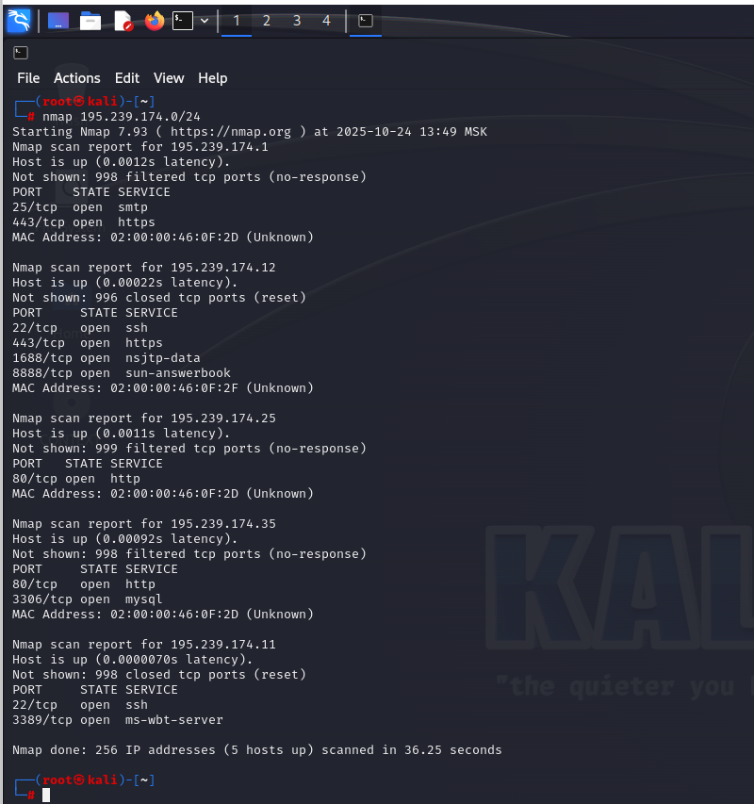
Рис. 3: Сканирование сети 195.239.174.0/24
Увидим, что на хосте 195.239.174.1 открыты порты 25 и 443. Первый порт (SMTP) передает электронные письма между почтовыми сервисами. В то время как второй (HTTPS) направлен на защищенную работу веб-трафика. Наличие данных портов указывает на потенциальный почтовый сервер.
Убедимся, что на хосте действительно установлен почтовый сервер. В браузере перейдем по адресу https://195.239.174.1 и увидим интерфейс входа в систему Microsoft Outlook Web Access. Это окончательно подтверждает, что на данном хосте действительно работает почтовый сервер (рис. 4).
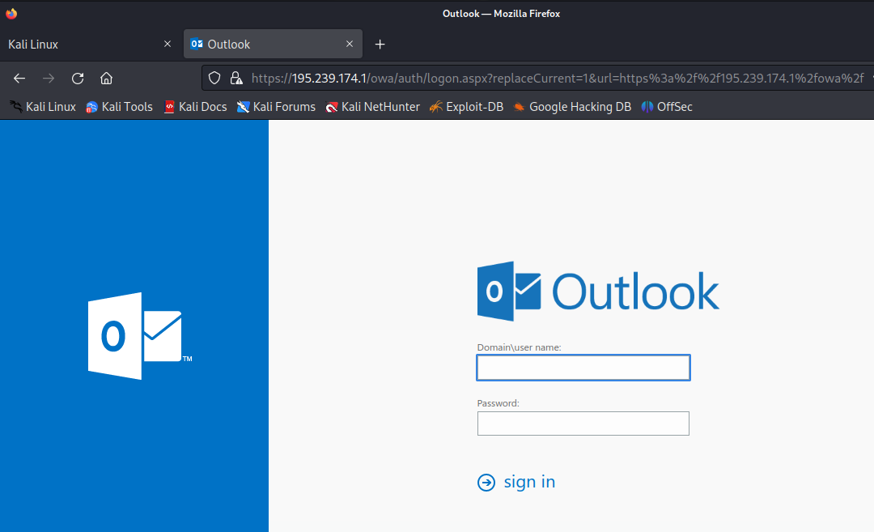
Рис. 4: Веб-интерфейс Exchange Server
Определим версию программного обеспечения Exchange Server, чтобы найти уявзимости. Для этого зайдем в режим разработчика и изучим разметку представленной HTML страницы. Увидим тег <link>, который содержит номер сборки или версию Exchange (рис. 5).
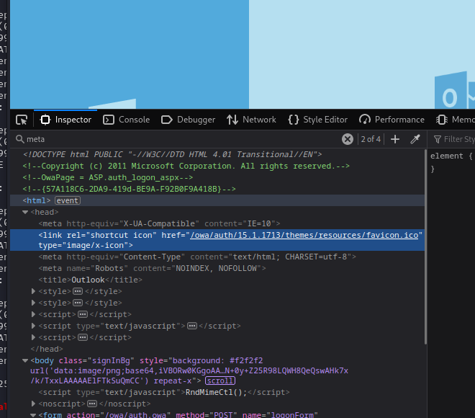
Рис. 5: Версия Exchange Server
Посмотрим официальную документацию Microsoft (рис. 6), где указаны даты выпуска различных версий Exchange Server. Сопоставим найденную на предыдущем шаге версию сервера с этой таблицей, чтобы определить точную дату выпуска.
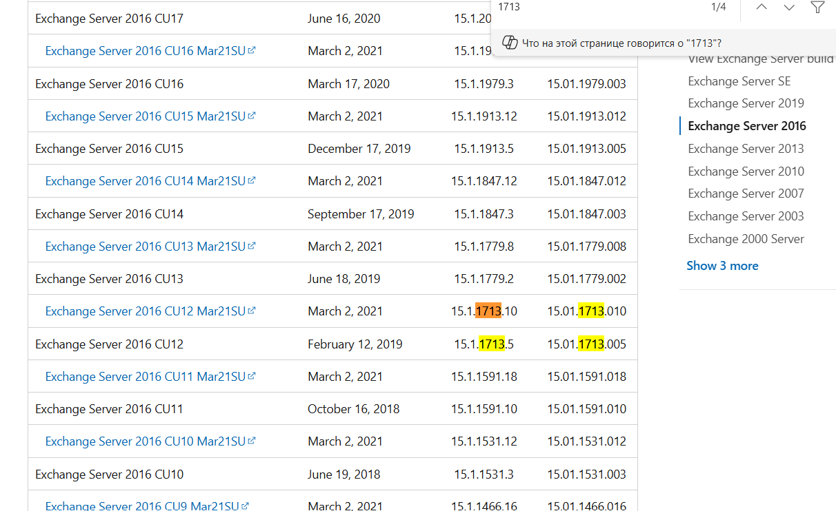
Рис. 6: Просмотр вредоносной задачи
В найденной задаче перейдем во вкладку “Actions” и увидим путь к испольняемому файлу злоумышленника (рис. 7).
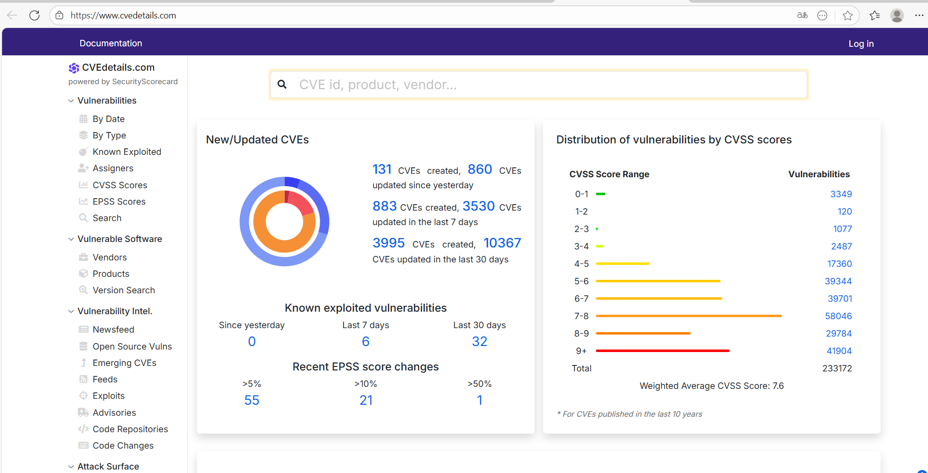
Рис. 7: Дата выпуска сборки Exchange Server
Для дальнейшего планирования вектора атаки используем веб-сайт https://www.cvedetails.com. Перейдем в раздел со школой “опасности” для различных уязвимостей (рис. 8).
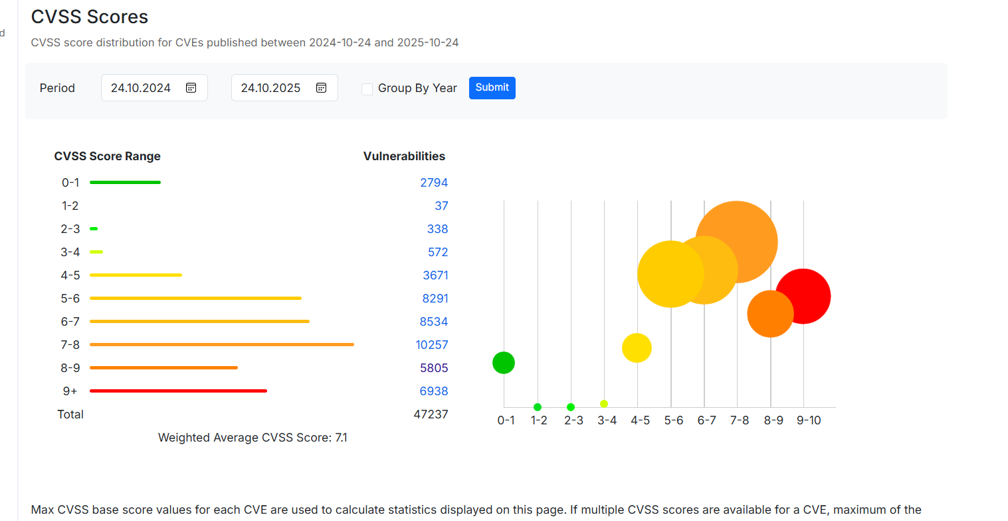
Рис. 8: Страница CVSS Scores
Изучим только самые опасные уязвимости, оценка которых больше или равна 9 (рис. 9). Будем искать CVE с пометкой “public exploit exists”, чтобы была возможность эксплуатации.
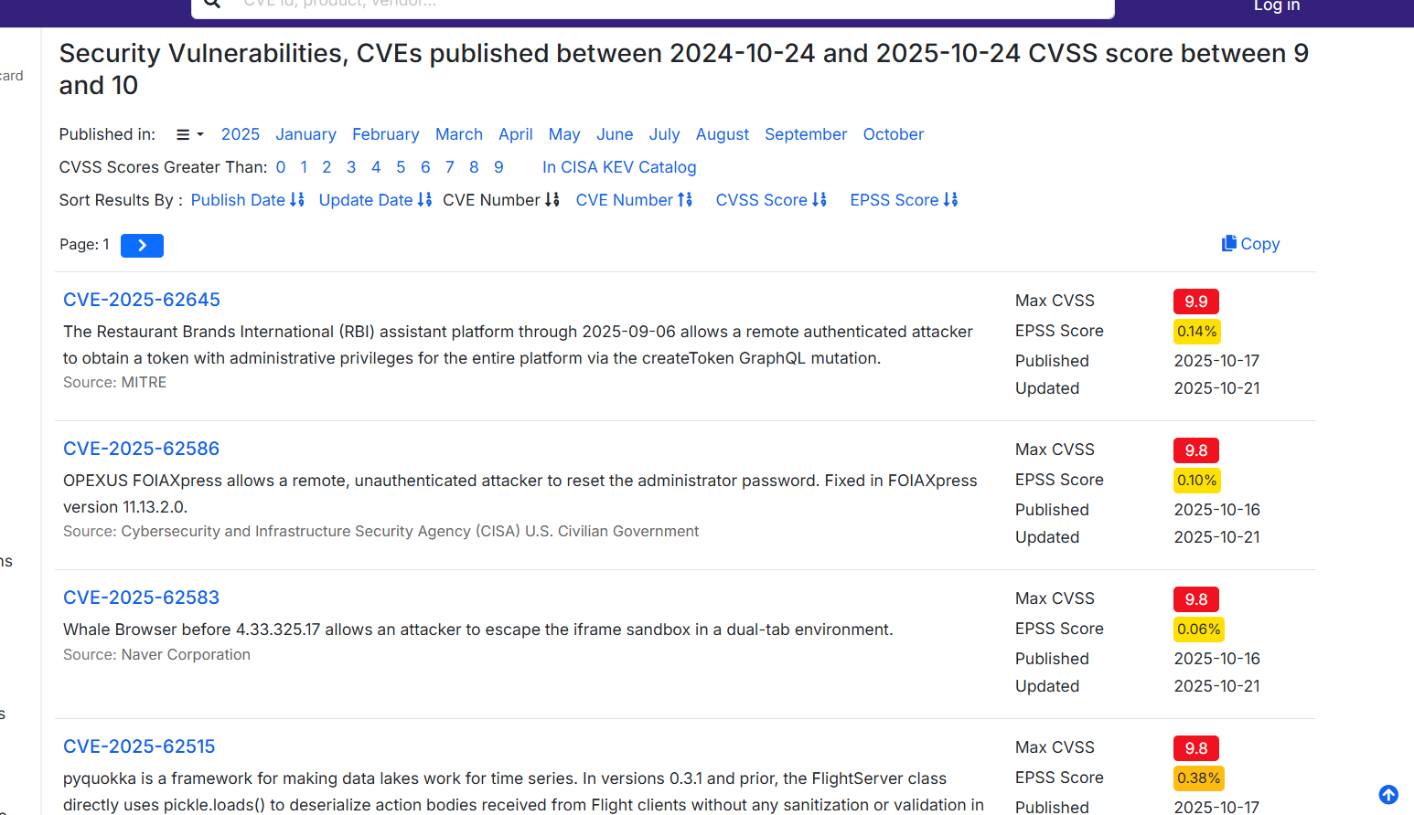
Рис. 9: Просмотр наиболее приоритетных уязвимостей
Найдем уязвимсоть CVE-2021-34473 и увидим, что первая дата раскрытия информации по уязвимости больше даты выпуска сборки атакуемого почтового сервера (рис. 10). Тогда, данную уязвимость можно эксплуатировать.
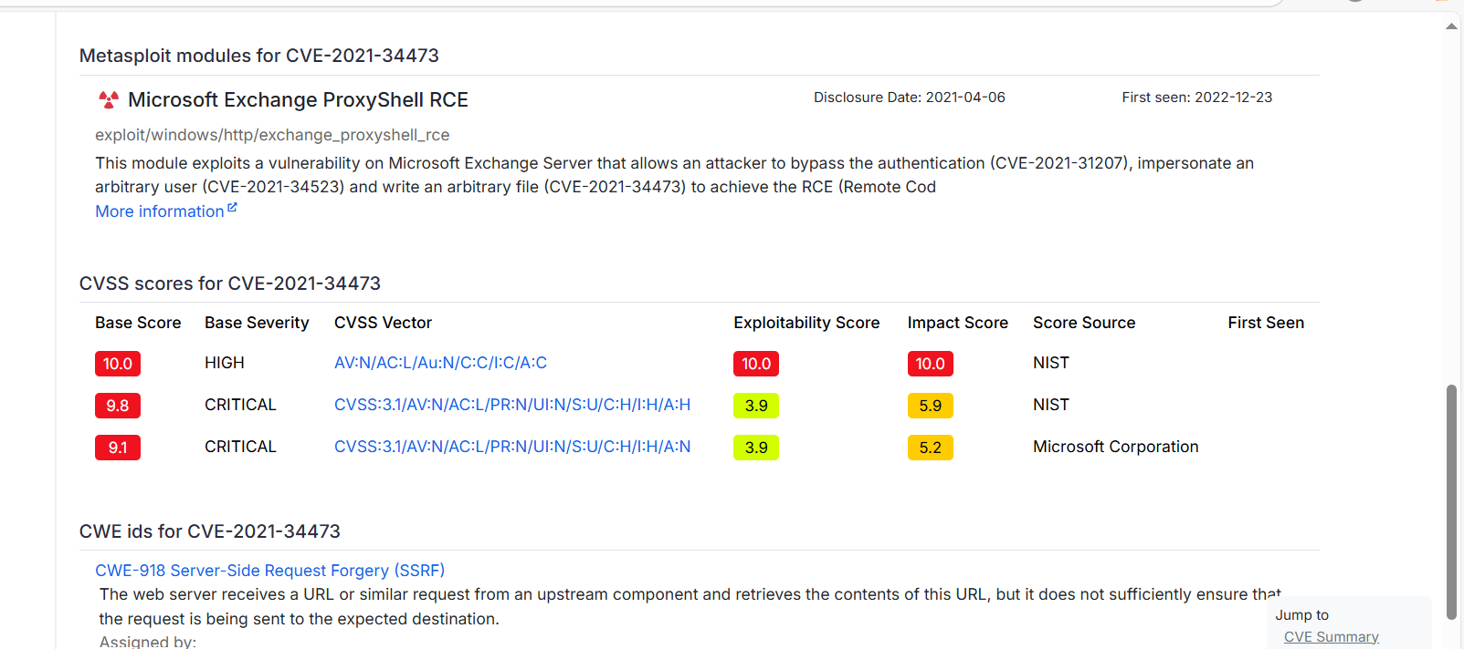
Рис. 10: Подробная информация по уязвимости CVE-2021-34473
Найденная уязвимость входит в цепочку ProxyLogon. Указано, что для данной CVE существует модуль в фреймворке Metasploit. Аналогично предыдущему рисунку, также указаны даты раскрытия уязвимости (рис. 11).
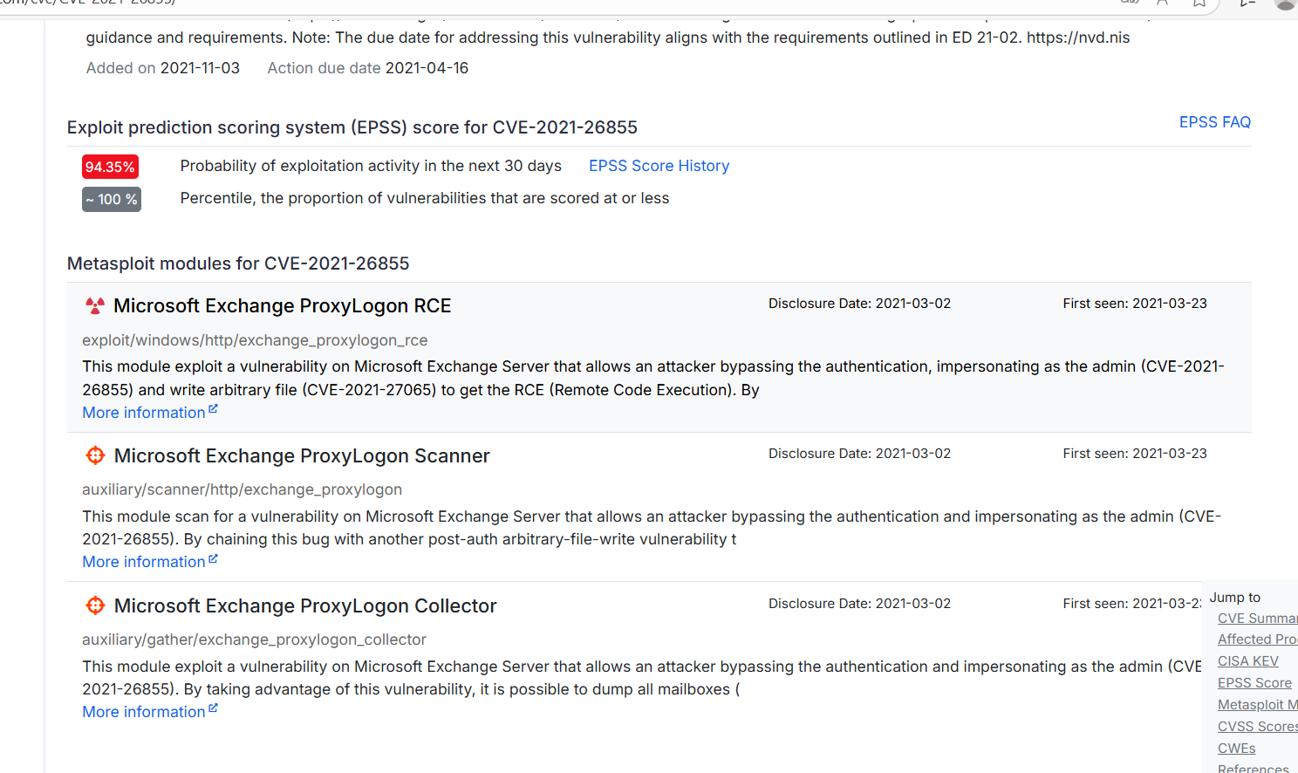
Рис. 11: Подробная информация по уязвимости CVE-2021-34473
Запустим Metasploit framework. Для поиска возможных векторов атаки проведем дальнейшее сканирование с помощью команды search (рис. 12).
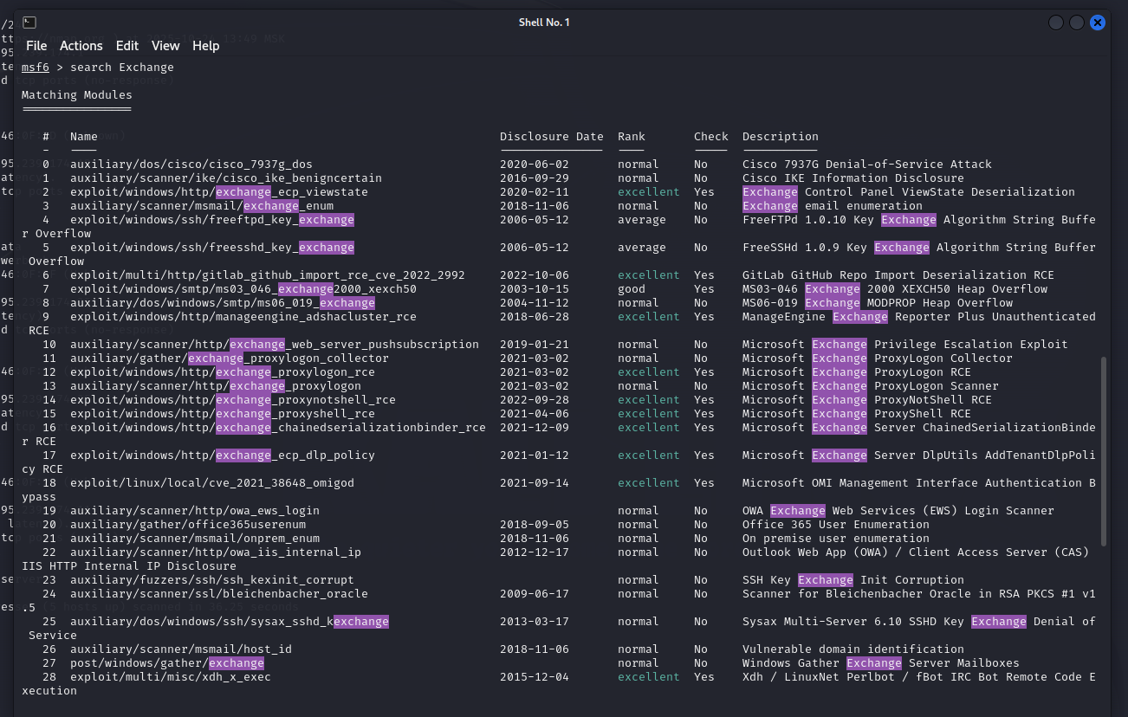
Рис. 12: Перечень модулей Metasploit, предназначеннных для атаки на почтовый сервер
Стало понятно, что нужно получить сессию с удаленным хостом 195.239.174.1 с использованием RCE для захвата флага. Будем эксплуатировать возможность RCE двумя модулями.

2.2 Использование уязвимости ProxyShell.
Используемый модуль эксплуатирует уязвимость на сервере Microsoft Exchange, которая позволяет злоумышленнику обойти аутентификацию и выдать себя за произвольного пользователя. Вследствие чего атакующий может записать произвольный файл для достижения RCE.
Воспользуемся модулем windows/http/exchange_proxyshell_rce. Зададим следующие параметры: IP-адрес атакующей машины, IP-адрес целевой системы (рис. 13).
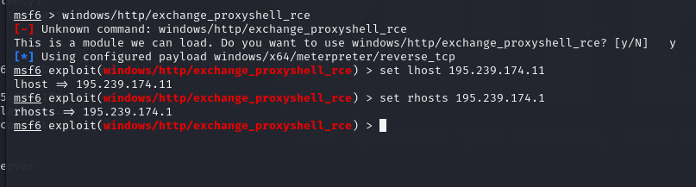
Рис. 13: Установка необходимых для параметров lhost и rhosts
Запустим модуль ProxyShell и получим meterpeter-сессию с помощью команды run. В консоли виден многоэтапный процесс атаки (рис. 14). Также увидим информацию о том, что была обнаружена и проэксплуатирована уязвимость CVE-2021-34473.
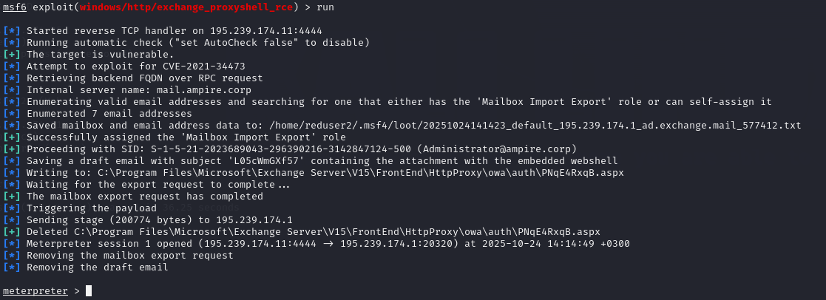
Рис. 14: Процесс эксплуатации уязвимого сервера Microsoft Exchange
Из сессии Meterpreter читаем содержимое файла, используя команду C:/windows/system32/flag_for_red_team.txt (рис. 15):
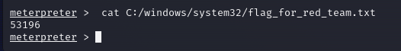
Рис. 15: Чтение содержимого флага
Перейдем в Ampire и укажем выведенный флаг (рис. 16):
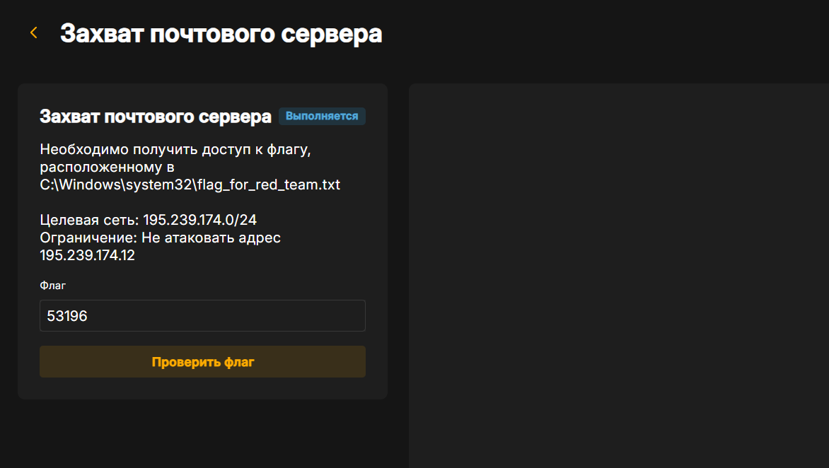
Рис. 16: Указание и проверка флага
Убедимся, что флаг была найден и введен правильно (рис. 17):
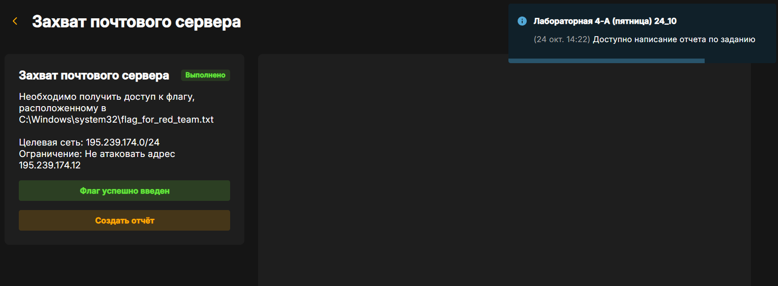
Рис. 17: Успешная атака с использованием первого модуля

2.3 Эксплуатация уязвимости ProxyLogon.
Альтернативным способом захвата флага является эксплуатация уязвимости ProxyLogon. Уязвимость ProxyLogon CVE-2021-26855 (SSRF) позволяет внешнему атакующему обойти механизм аутентификации в MS Exchange и выдать себя за любого пользователя. С помощью подделанного запроса на стороне сервера атакующий может отправить произвольный HTTP-запрос, который будетперенаправлен к другому внутреннему сервису, от имени машинного аккаунта почтового сервера. Для эксплуатации данной уязвимости нужно получить доступ к почтовому ящику одного из пользователей почтового сервиса.
Первоочередно необходимо внести изменения в файл /etc/hosts (рис. 18):
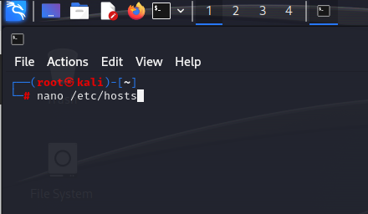
Рис. 18: Внесение изменений в /etc/hosts
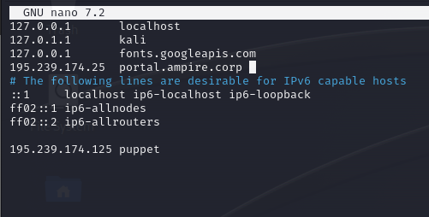
Рис. 19: Внесение изменений в /etc/hosts
В нижней части страницы портала portal.ampire.corp можно найти информацию о легитимной почте одного из сотрудников (рис. 20):
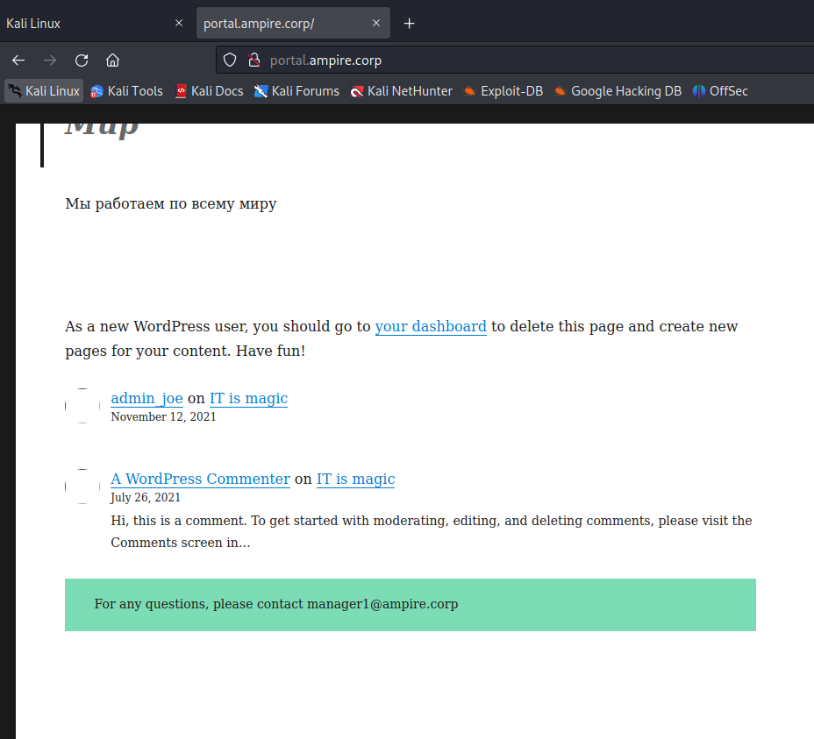
Рис. 20: Легитимная почта одного из сотрудников
Далее найдем уязвимость в списке, которую убдем использовать (рис. 21):
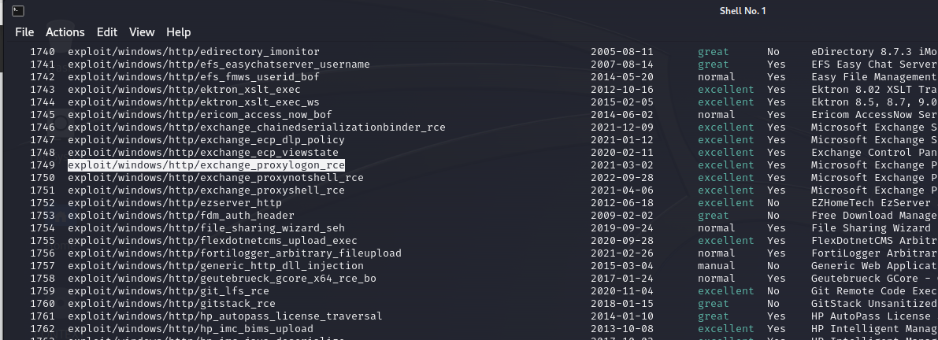
Рис. 21: Уязвимость ProxyLogon
Используем ее (рис. 22):
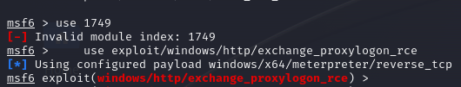
Рис. 22: Использование уязвимости ProxyLogon
С использованием почты manager1@ampire.corp (рис. 20) можно применить данный модуль для получения соединения с удаленным узлом. Далее задать все необходимые параметры для модуля (рис. 23):
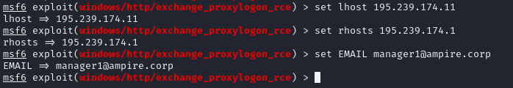
Рис. 23: Установка необходимых для модуля параметров
Следующим шагом запустить эксплуатацию уязвимости ProxyLogon (рис. 24):
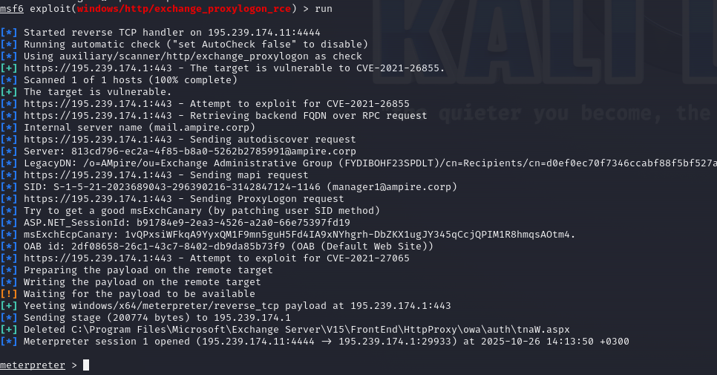
Рис. 24: Процесс эксплуатации уязвимого сервера Microsoft Exchange
После получения сессии с почтовым сервером можно найти флаг по пути С:\Windows\system32 в файле flag_for_red_team.txt (рис. 25):
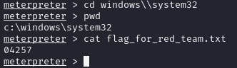
Рис. 25: Поиск и чтение содержимого флага
Флаг успешно введен (рис. 26):
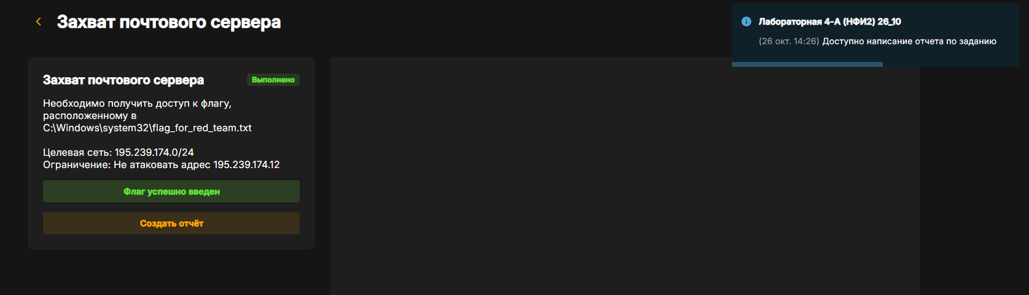
Рис. 26: Успешное введение флага

3 Вывод
Мы освоили методы обнаружения, анализа и эксплуатации уязвимостей на почтовом сервере Microsoft Exchange для получения несанкционированного доступа к защищенной системе.

